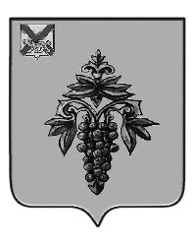

ДУМА

ЧУГУЕВСКОГО

МУНИЦИПАЛЬНОГО РАЙОНА

Р Е Ш Е Н И Е

О внесении изменений в решение Думы Чугуевского муниципального района от 05.12.2013 № 365-НПА «Порядок и условия возмещения расходов, связанных со служебными командировками лиц, замещающих муниципальные должности в органах местного самоуправления Чугуевского муниципального района» (в редакции решений от 05.02.2016 № 51-НПА, от 29.06.2016 № 88-НПА, от 09.12.2016 № 142-НПА, от 04.12.2017 № 271-НПА, от 26.06.2018 № 353-НПА, от 04.09.2018 № 372-НПА, 03.04.2019 № 443-НПА)

Принято Думой Чугуевского муниципального района
«26» июля 2019 года

Статья 1.
Внести в решение Думы Чугуевского муниципального района от 05.12.2013 № 365-НПА «Порядок и условия возмещения расходов, связанных со служебными командировками лиц, замещающих муниципальные должности в органах местного самоуправления Чугуевского муниципального района» (в редакции решений от 05.02.2016 № 51-НПА, от 29.06.2016 № 88-НПА, от 09.12.2016 № 142-НПА, от 04.12.2017 № 271-НПА, от 26.06.2018 № 353-НПА, от 04.09.2018 № 372-НПА, 03.04.2019 № 443-НПА) следующие изменения:
1. В подпункте «а» пункта 7 слова «7000 рублей» заменить словами «10000 рублей».

Статья 2.
Настоящее решение подлежит официальному опубликованию.

Глава Чугуевского  муниципального района |  | Р.Ю.Деменёв

«12» августа 2019г.
№466-НПА

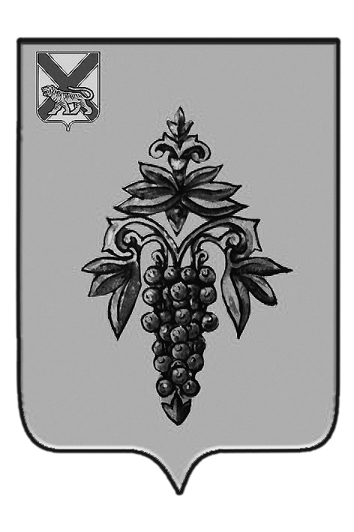

ДУМА

ЧУГУЕВСКОГО

МУНИЦИПАЛЬНОГО РАЙОНА

Р Е Ш Е Н И Е
От 26.07.2019 |  |  | № 466
О внесении изменений в решение Думы Чугуевского муниципального района от 05.12.2013 № 365-НПА «Порядок и условия возмещения расходов, связанных со служебными командировками лиц, замещающих муниципальные должности в органах местного самоуправления Чугуевского муниципального района» (в редакции решений от 05.02.2016 № 51-НПА, от 29.06.2016 № 88-НПА, от 09.12.2016 № 142-НПА, от 04.12.2017 № 271-НПА, от 26.06.2018 № 353-НПА, от 04.09.2018 № 372-НПА, 03.04.2019 № 443-НПА)

Руководствуясь статьей 17 Устава Чугуевского муниципального района, Дума Чугуевского муниципального района

РЕШИЛА:

1. Принять решение «О внесении изменений в решение Думы Чугуевского муниципального района от 05.12.2013 № 365-НПА «Порядок и условия возмещения расходов, связанных со служебными командировками лиц, замещающих муниципальные должности в органах местного самоуправления Чугуевского муниципального района» (в редакции решений от 05.02.2016 № 51-НПА, от 29.06.2016 № 88-НПА, от 09.12.2016 № 142-НПА, от 04.12.2017 № 271-НПА, от 26.06.2018 № 353-НПА, от 04.09.2018 № 372-НПА, 03.04.2019 № 443-НПА)».
2. Направить указанное решение Думы Чугуевского муниципального района главе Чугуевского муниципального района для подписания и опубликования.

Председатель Думы
Чугуевского муниципального района П.И. Федоренко

